IL PALAZZETTO DELLO SPORT DI SURBO: IL SOGNO SI STA REALIZZANDO
Dopo otto mesi siamo di nuovo qui, felici di annunciarvi che finalmente il sogno di tutti noi cittadini di Surbo si sta realizzando.
Si, stiamo proprio parlando del nostro palazzetto dello Sport situato nella zona Rene del nostro paese. Come ben saprete la sua costruzione è stata avviata nel 2014 tramite un finanziamento provinciale di una somma di 730mila euro.
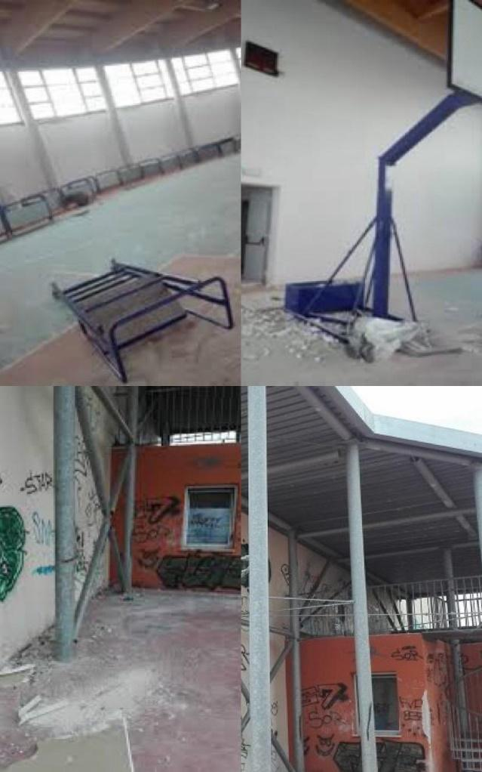
Purtroppo appena finita la struttura del palazzetto, la sua costruzione è stata interrotta per mancanza di vari permessi da parte del comune e quindi il tutto è finito in stato di abbandono. Questo l’ha portato a subire frequenti atti di vandalismo: ad esempio molti vetri di porte e finestre sono stati rotti per entrarci e, addirittura, usufruire degli spazi interni. Perfino l’esterno era in totale decadenza ed era diventato un deposito di rifiuti. Noi, tre ragazze, cittadine di Surbo, ci chiediamo come sia possibile che un luogo che sarebbe dovuto essere il cuore dello sport, sia stato ridotto in un luogo abbandonato e incustodito.
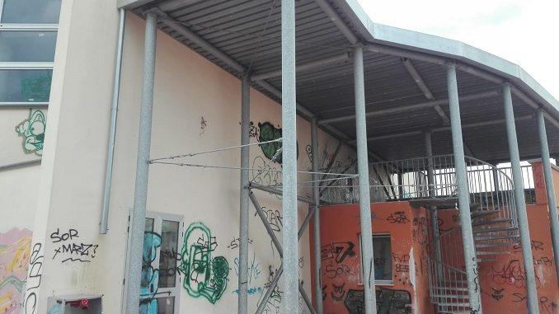
Ma non è su questo che oggi vogliamo soffermarci. Infatti nel 2021 il palazzetto è stato messo all’asta ma, non essendo stato acquistato da nessuno, è rimasto nelle mani dell’amministrazione comunale di Surbo. Dopo qualche mese, finalmente, abbiamo potuto vedere dei passi avanti soprattutto grazie al contributo della regione Puglia per un totale di 250mila euro per le attrezzature sportive. Da quel momento i lavori hanno avuto inizio e subito abbiamo notato i cambiamenti esterni del palazzetto ma anche la sistemazione di un’area per tutti i cittadini composta da giostrine, panchine e anche un po’ di verde. Potrà sembrare un piccolo passo avanti ma per noi cittadini di Surbo è stato messo un grande pilastro per la realizzazione del nostro piccolo ma grande sogno. Nonostante i lavori non siano ancora finiti, è già possibile usufruire degli spazi esterni, infatti lo spazio antistante al palazzetto è un luogo di incontro per noi ragazzi ma anche un luogo di svago per chiunque. Anche la nostra scuola ha potuto godere del suo parco per un progetto di educazione fisica, è stata celebrata una messa da parte di una parrocchia di Surbo e spesso vengono organizzati raduni da noi adolescenti.
Giunte alla fine di questo piccolo aggiornamento, ci auguriamo che presto questo nostro sogno si realizzi e che questo luogo diventi il nucleo dello sport di Surbo, ma soprattutto che non subisca più i danni già riscontrati nel passato.
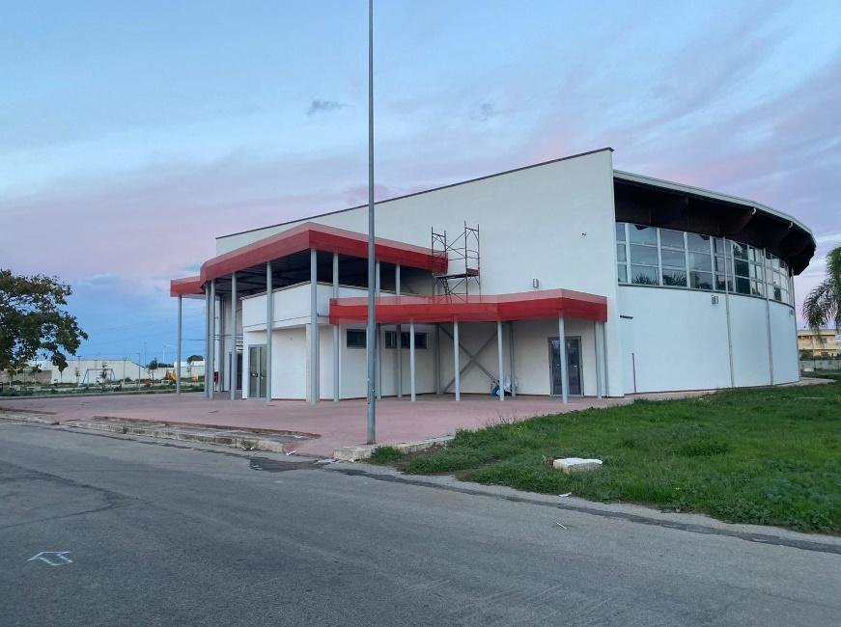
A questo punto ci teniamo a fare un ringraziamento all’attuale amministrazione comunale, al nostro Sindaco Ronny Trio, alla consigliera d’opposizione Martina Gentile che hanno contribuito ai lavori e in particolare al nostro caro ex Sindaco Fabio Vincenti, venuto a mancare qualche anno fa a causa di un terribile incidente, ma che ha dato inizio a questo desiderio che ogni giorno diventa sempre più concreto.
Maria Vittoria Minerva, Giorgia Mancarella, Giulia Colaci 3^B
